Kurzeinführung Videochat

Prinzipielles Vorgehen
Wenn Sie das Videoklassenzimmer nutzen möchten, benötigen Sie einen Moderator-Zugang. Bitte fragen Sie im Mattermost nach einem Zugang.
Dieser Abschnitt erläutert kurz und schnell die grundsätzliche Nutzung, für weitere Infos, was das System alles kann sehen Sie sich bitte die Tutorial Videos zu Big Blue Button an.
Mit den Anmeldedaten, die Sie dort erhalten, können Sie sich unter https://meet.schule.social/b/signin anmelden:
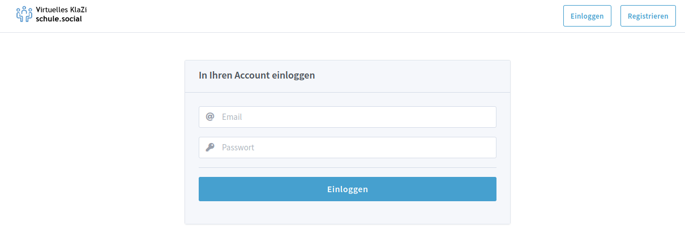

Kurzeinführung Konferenz anlegen/beginnen
- Nach dem Anmelden haben sie bereins einen „Raum“ (Main Room), den Sie direkt verwenden können.
- Sie müssen den Link an die Teilnehmer weitergeben. Die Teilnehmer benötigen außer dem Link keine weiteren Zugangsdaten.
- Zum Konferenzbeginn müssen Sie die Konferenz starten (außer sie verändern die Raumeinstellungen, s.u.)
Der folgende Screenshot ist hoffentlich einigermaßen selbsterklärend.
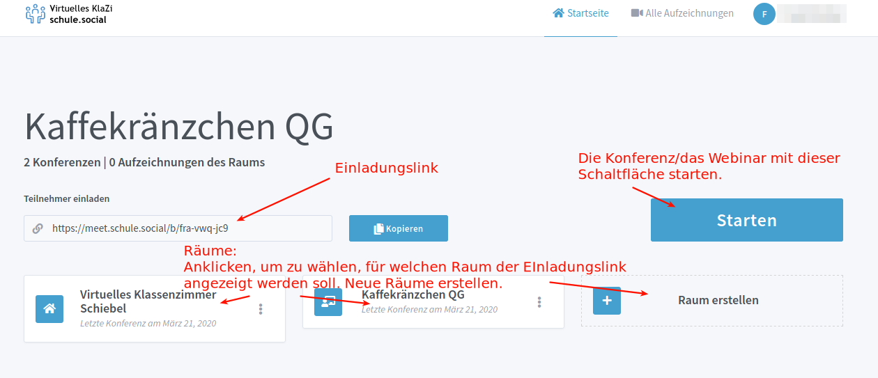

Raumeinstellungen
Die Raumeinstellungen sind weitgehend selbsterklärend, empfehlenswert ist die Einstellung, neue Teilnehmer stummgeschaltet in den Raum aufzunehmen.


